**Logo brukertesting**

**Ubaid:** Ubaid syntes at den logoen er best:

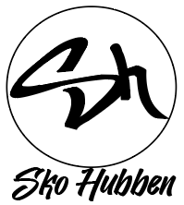

Han syntes at den er best fordi «den er simple og clean», «Tegningen og fonten passer til sneaker vibe» og den fanger øyeblikk.

**Anthony:** Anthony syntes at den logoen er best:

Fonten passer mer for street style og folka trenger drip. Logoen viser type stil som får folk til å komme inn i buttikken og at den gir deg groveste drip sko.

Emil: Emil syntes at den logoen er best:

Han syntes at den var clean

Luis: Luis syntes at den logoen er best:

Luis syntes at denne logoen ser best ut fordi eclipsen er veldig random og passer ikke til «SH».

Ut ifra det har jeg sletter eclipsen og fikset mer på logoen.